

学习优秀共产党员 践行初心使命

——关于优秀共产党员及事迹调研

|  |  |
| --- | --- |
| 学 院： | 通信工程学院 |
| 专 业： | 信 息 工 程 |
| 指导教师： | 时 鹏 |

|  |  |  |  |  |
| --- | --- | --- | --- | --- |
| 队 长： | 陈睿智 |  | 学号： | 21009102029 |
|  |  |  | 电话： | 19992705316 |
| 队 员： | 罗宇涵 |  | 学号： | 21009200543 |
| 队 员： | 彭绍文 |  | 学号： | 21069100165 |

**目 录**

**摘要1**

**一、引言**2

**二、调研方案2**

(一)调研对象选择2

(二)访谈问题设计3

(三)调研方法3

(四)调研内容整理4

(五)任务分工4

**三、优秀党员走访4**

(一)无私奉献驻乡村——访谈马海福同志4

(二)兢兢业业薪火传——访谈张秀华同志6

(三)坚忍不拔勇担当——访谈张建平同志9

(四)走访调研小结11

**四、问卷调研12**

(一)问卷数据报告12

(二)问卷分析与总结19

**五、总结22**

**致谢24**

**参考文献25**

学习优秀共产党员 践行初心使命

——关于优秀共产党员及事迹调研

摘要

本调研报告旨在贯彻党的二十大精神和学习贯彻习近平新时代中国特色社会主义思想主题教育的要求，深入挖掘伟大建党精神的内涵，并通过选取三位杰出的共产党员作为案例，探究他们在不同领域的杰出表现，以充分展示中国共产党人精神谱系的延续和发展。

本次调研选取的三位优秀党员分别来自乡村、技术工作岗位以及国家基础设施建设领域，他们以卓越的党性和敬业精神，为党和人民默默付出，为国家的繁荣与发展贡献力量。通过深入了解他们的故事，我们希望能够启发更多青年学子传承初心使命，服务人民、服务社会，为中国特色社会主义伟大事业贡献更多的力量。

本报告将详细介绍这三位优秀共产党员的个人背景和党员经历，分析他们的共同特点和成功因素，并通过网络问卷调研来印证报告主题。最后，我们将总结调研发现，提出感想，并呼吁当代年轻人进一步弘扬党的伟大精神，为中国特色社会主义伟大事业贡献力量。

关键词：建党精神，优秀共产党员，初心使命

**一、引言**

党的二十大提出，要深入学习贯彻习近平新时代中国特色社会主义思想，推动全党深入学习贯彻习近平新时代中国特色社会主义思想主题教育常态化制度化[1]。为贯彻落实党的二十大精神，我们开展了“学习优秀共产党员 践行初心使命”的暑期主题教育实践活动。

本次调研选取了三位不同领域的优秀共产党员进行访谈，以学习他们坚守党的初心使命，无私奉献的精神品质。他们一个扎根农村，服务乡亲；一个在岗位上勤勉尽责，为企业发展出力；一个投身国家建设，以实际行动践行党的宗旨。这充分体现了中国共产党人不忘初心、牢记使命的优秀品质。同时，我们还通过网络问卷调查，广泛了解人民群众对优秀共产党员的认识和评价。这些宝贵的第一手资料，将使我们深刻认识到，中国共产党人的精神谱系与党的伟大建党精神，并在不同历史时期不断发展。

作为青年一代，我们肩负着实现中华民族伟大复兴的历史重任。要继承和发扬老一辈共产党员的奋斗精神，在学习中明确方向，在工作中展现担当。就像这次调研的三位优秀共产党员一样，面对困难不退缩，面对责任不推诿，以实际行动践行初心和使命。只有这样，我们这一代人才能成为有用之才，以独特智慧和巨大力量推动中国特色社会主义进入新时代。

本报告拟通过概括这次调研的过程与成果，总结优秀共产党员的精神风貌，探讨如何在新的历史条件下继承和发扬伟大的建党精神，以及如何将其内化于心和外化于行，为实现中华民族伟大复兴的中国梦而奋斗。

**二、调研方案**

**(一)调研对象选择**

本次调研的核心是“优秀共产党员”，通过网上的公开资料以及在相关人员的帮助下，我们确定并选择了三名来自不同领域不同年龄段的共产党员，包括一名退休村书记、一名企业技术工人和一名道路部门负责人。选择这样的调研对象，旨在通过了解不同领域党员的成长经历和事迹，深入学习他们坚定的理想信念、无私奉献的精神品质。同时提高调研报告的严谨性和科学性，为调研分析与总结提供最真实、最有价值的依据。

**(二)访谈问题设计**

本次调研基于党的二十大精神内涵，对调研对象采用开放式提问的方式进行调研。调研问题主要围绕以下几个方面：

**1、**个人背景和成长经历：了解其加入党组织的初衷以及入党后的工作、学习和成长历程。

**2、**优秀党员的事迹：包括主要工作、取得的成就以及过程中遇到的困难等。

**3、**对优秀共产党员标准的理解以及对当代大学生的期望。

**4、**关于新时代党的建设等问题，了解对贯彻党的二十大精神的认识。

**5、**自我总结和反思。

**(三)调研方法**

本次调研在学校的支持、老师的帮助下，通过多渠道、多方法展开调研，主要使用的调研方法如下：

**1、**实地调研：通过亲友推荐、党组织介绍等方式直接联系调研对象，进行当面访谈。

**2、**文献资料收集：收集与调研对象相关的文献资料，包括简历、新闻报道等。

**3、**网络问卷调查：通过问卷星等平台发布网络问卷，广泛收集人民对与优秀共产党员的了解等数据。

**4、**影像资料收集：在调研过程中，收集与调研对象、所在地相关的影像资料。

通过上述调研方法，我们希望从多维度立体呈现调研对象的精神品质，以及他们对人民、对社会的贡献，不断探寻中国共产党的精神谱系，理解伟大建党精神的深刻内涵。

**(四)调研内容整理**

我们将调研内容整理成问答记录形式，并在此基础上进行撰写和分析。同时将网络问卷调研的结果用图文并茂的形式呈现，以此更好的分析大众对于优秀共产党员的了解。

**(五)任务分工**

本组共3人，每人负责1名调研对象的调研工作，并整理相关文献资料。网上问卷和其他资料收集由小组负责人统筹完成。

**三、优秀共产党员走访**

**(一)无私奉献驻乡村——访谈马海福同志**

我们第一位采访的党员是马海福同志，男，来自沙河营镇梁家庵村党支部，是一名退休的村书记。

**1、个人经历**

马海福同志出生在一个普通农民家庭，从小就受到革命传统的熏陶，崇尚共产主义，立志要成为一名合格的共产党员。1973年他应征入伍，并于1975年加入中国共产党，在部队生活中目睹了党员的奉献精神，进一步坚定了加入党组织的信念。退伍返乡后，他主动加入村党支部，经过多年的努力，成为一名深受群众拥护的乡村书记。

**2、优秀党员事迹**

1981年，梁家庵村遭遇百年不遇的特大洪灾，在上级部门的指挥与安排下，马书记第一时间组织村民进行抢险救灾，他不分昼夜地指挥村民加固河堤、清理障碍，经常身处洪灾一线，确保人民群众的生命财产安全。此次洪灾导致梁家庵村被完全冲毁，县全域受灾极其严重，据《城固县志》记载：“全县水毁53个自然村房屋3.7万间，死亡猪牛4898头，冲毁粮食500多万公斤，受灾农作物294680亩，其中10万亩无收益。受灾公社40个，大队239个，生产队1543个，共45300户，205700人，其中7万多人无房居住，内3万多入水洗一空……日照时数仅20.3小时，致使秋粮比1980年减产5237万公斤，其中水稻减产4336万公斤……”[2]洪水过后，马书记在上级部门的帮助下，与村民一道重建梁家庵村，并沿汉江两岸筑起了高高的堤坝，经数年的光景，村内的样貌得到基本恢复。

通过这次抗洪救灾，马书记不仅展现出共产党员的无私奉献精神，也锻炼了自己的组织领导能力。此后，他带领村民开展道路修缮、村容环境整治等工作，改善了群众的生产生活条件。可以说，马书记用自己的实际行动践行了共产党员的初心和使命。这些年间他获得了很多荣誉证书，但是他最牵挂的还是梁家庵村的村民和家乡的每一寸土地。

马海福同志热爱党和人民，严格要求自己，公道廉洁，深得群众爱戴。他不计个人得失，只为群众谋利益，与村民同甘共苦。在处理问题时，他虽然坚持原则，但也站在民众角度，体恤他们的困难。现在虽已退休，但马书记仍然关心家乡建设，利用自己的经历鼓励年轻人要爱党爱国。他也对新一代党员干部给予很高的厚望，并经常指导他们的思想工作。他的奉献精神对我们产生了深刻的教育作用。

**3、期望与总结**

对于祖国未来的发展，马海福同志希望国家在未来能够更加繁荣昌盛，人民的生活能够更加幸福。

作为一名老党员，马海福同志希望当代青年要继承优良传统，脚踏实地，好好学习，增长才干，将来回报社会。他认为青年人要在工作中积极主动，承担起时代赋予的责任，要努力提高思想觉悟，坚定理想信念，成为社会主义建设者。我们这代年轻人要牢记长辈的期望，不辜负时代的召唤，在各自岗位上建功立业，为中华民族伟大复兴而不懈奋斗。

最后，马海福同志告诫我们，做人做事一定要有长远的规划，要懂得深谋远虑，不能只关心到眼前的发展。就像当年梁家庵村灾后重建一样，没有人知道未来的生活到底是怎么样，但是只要你有清晰且正确的方向，并坚持不懈的为之奋斗，时间会告诉你答案。

马海福同志的奋斗历程对我们的成长具有重要启发作用，我们要继承老一辈党员的优良传统，在新的历史条件下学习和践行共产党人的根本宗旨，以实际行动践行初心和使命。

我们采访之余，还去了梁家庵村党支部，在资料室中了解到了很多有关马书记的点点滴滴，同时也深刻感受到了这些年来当地的发展变化。村民们都盖起了砖楼，村里的道路也都基本完成了硬化。涛涛江水改变着梁家庵村的生存与发展，而马书记则始终如一地坚守着家乡的土地。

**(二)兢兢业业薪火传——访谈张秀华同志**

我们第二位采访的党员是张秀华同志，女，来自西光集团表面精饰有限公司党支部。

**1、个人经历**

张秀华同志，出生于1975年2月10日，陕西省西安人，现为西安市西光集团表面精饰有限公司的一名技术工人。她出生在一个普通的家庭，其父亲在县邮政局工作，是一名共产党员，母亲是家庭主妇，为普通群众，家中有兄弟姐妹共七人。

张秀华同志的童年并没有受到传统“重男轻女”观念的影响，作为家中最小的女儿，她的父母仍竭尽所能将她送进了学校，使她接受了良好的教育。在父亲的熏陶下，张秀华同志从小就对中国共产党抱有强烈的敬仰与感激，意识到“没有共产党就没有新中国”，并萌生了想要加入共产党的想法。

中专毕业后，张秀华同志进入了西光集团表面精饰有限公司工作，成为了一名技术工人，并向单位党支部提交了入党申请书，表达了加入党组织的强烈愿望。张秀华同志所从事的工作属于有毒有害工种，工作环境比较恶劣，但是在工作中尽职尽责，勤勤恳恳，在完成本职工作的同时还协助同事完成相关任务，并在空余时间提升自己，靠自学和努力，取得高级技工证书的荣誉。她乐于助人的精神和积极进取的态度获得了党组织的认可，最终在2003年12月加入中国共产党，成为一名光荣的共产党员。

张秀华同志在采访中谈到：“我参加共产党主要来自两个方面的影响。一个是受家庭的影响，我爷爷是老红军，我父亲是老党员，他们对党的感情很深。我爷爷那一辈是农民，家里条件很不好，当年爷爷跟着共产党解放了中国，我们家分得了地，这才改变了家里的生活。爷爷当时和我们姊妹聊天时经常跟我们讲：‘当初要不是共产党解放了中国，别说上学了，你们连吃饱饭都是问题。’那个时候我就想，共产党是多么的伟大呀，我以后也要成为共产党员。包括我父亲也一直和我们讲‘没有共产党就没有新中国’。

“另一方面是我在上学和工作的时候遇到了很多优秀的党员。就像我的师傅：我刚进入工厂的时候基本上什么都不会，都是我师傅手把手的教我，非常耐心。我从事的工作基本上都是跟电镀有关，溶液的配比和温度等因素对生产有很大的影响。而我的师傅十分细致的教我，而且敢鼓励我上手实操。当时一池溶液很贵，配不好或者温度不对很容易把一池子溶液搞报废了，所以很多师傅都是只让学徒看，不让上手的。但是我师傅就敢，他说不上手哪儿来的经验，而且就算出了问题我师傅也会帮我处理。所以我正式工作时就有了很多的实操经验。后来他知道我想入党感到很欣慰，并且在组织里给予了我很高的评价。可以说没有我师傅就没有现在的我。所以我对党员的印象都非常好，对组织的印象也很好，也就坚定了入党的信念。”

**2、优秀党员事迹**

在成为共产党员后，张秀华同志依然保持着乐于助人的精神和饱满的工作热情，并多次在公司的评比中取得“优秀员工”、“技术标兵”、“优秀共产党员”等荣誉称号。

张秀华同志回忆道：“入党了以后，我参加了公司的各类技能培训和比赛，提高了自己的技术水平，获得了厂里很多人的认可。后来我的师傅退休了，我成为所在班组的班长，负责指导班组成员的生产任务，一度将班组的工作效率提升到单位最高，慢慢地也就评上了各种优秀职称。”

张秀华同志在采访中也提到在工作期间遇到了很多的困难：“我记得最困难的时候是刚进公司的时候，生活上很不习惯，周围的人们也比较陌生。当时就感觉很无助，很孤独，甚至想辞职回家。”而在师傅和其他人的帮助下，张秀华同志不仅克服了这些苦难，还结交了很多的朋友，并在自己的岗位上兢兢业业，无私奉献，受到了很多同事的赞扬。

如今张秀华同志因为身体原因即将退休，但是她依然坚持在岗位上发光发热，她表示在退休之前她仍是一名工人，只要国家需要，单位需要，她仍旧会第一时间响应号召。

**3.期望与总结**

对于祖国的发展，张秀华同志表达出朴素而又真切的愿望：“我希望我们的祖国越来越好，越来越强大，科技越来越发达，老百姓的生活越来越好。”而如何成为一名优秀党员，张秀华同志谈论了很多，总结后有如下几点：

（1）要有坚定的理想信念。党员干部要始终坚持马克思主义的世界观和方法论，坚定不移地走中国特色社会主义道路，坚守初心使命，不忘本来，不迷失方向。

（2）要有强烈的责任担当。党员干部要以人民为中心，以实际行动践行全心全意为人民服务的宗旨，勇于担当重任，敢于攻坚克难，不辞劳苦，不畏艰险。

（3）要有高效的工作能力。党员干部要不断学习新知识，掌握新技能，提高解决问题的能力和水平，善于运用科学的思维方式和工作方法，提升工作效率和质量。

（4）要有良好的道德品行。党员干部要遵守党的纪律和规矩，廉洁自律，公正廉明，树立良好的形象和风范，赢得人民的信任和尊敬。

而当谈论到共产党员应如何在生活或工作中起到带头作用，她说道：“我认为一个党员首先是一个道德高尚、品行端正、言行一致的人，其次应该是一个有理想、有信念、有担当的人，还应该是一个有爱心、有责任，愿意关心他人，帮助他人的人。这样的党员才是一个在生活和工作中都能发挥带头作用的好党员。”

张秀华同志对我们当代大学生表达了殷切的期望：“首先一定要珍惜现在的条件，好好学习，将来为国家做出贡献；然后思想一定要端正，不要在网上发布一些不合适的言论，在任何时刻都要始终跟随党的正确领导；最后要富有同情心、乐于帮助他人，学会多为别人着想。这样才能更好地成为一名新时代的新青年。”

**(三)坚忍不拔勇担当——访谈张建平同志**

我们第三位采访的党员是张建平同志，男，现隶属于青海省玉树高速公路总路段党支部。

**1、个人经历**

张建平同志出生在一个党员家庭，“共产党员”对他并不陌生。他的祖父和外祖父都是党员，在他小的时候就给他述党的光荣传统、党员的英雄事迹以及光荣的入党经历。得益于长辈的言传身教，他从小就认识到党员的先锋和模范作用，觉得入党员是一件非常光荣神圣的事情。

他的双亲都是党员，他从小就感到很羡慕，渴望有一天能像父母一样成为的优秀党员。入职一年后，他郑重地向组织提交了入党申请。由于积极的工作态度和优秀的个人品质，他通过了组织的严格检查，并于2009年6月成功成为预备党员。

在被问及入党动机时，张建平同志向我们讲述道：“令我印象最深的事是爷爷在生产队生产期间，正值烈日炎炎的夏天，加上长期劳作，双脚早已磨得鲜血淋淋，而他咬牙切齿，坚持不懈，终于圆满完成了生产任务，获得了劳动模范的称号。在爷爷一言一行的影响下，我感到党员的先锋和模范作用，觉得成为一名优秀的党员是一件神圣而又光荣的事情。

研究生毕业后，被分配到公路部门。刚上岗的我，虽然热情满满，但也迷茫和疑惑，在这个繁忙的基础部门，是什么让这里的员工们保持积极的工作态度？在询问过后，我明白这就是党的力量，是信仰的力量。这更加坚定了我入党的动机——励志做一名优秀的共产党员。”

**2、优秀党员事迹**

作为小组组长，张建平积极探索和积累，对所在养护公路的机械部件了如指掌。为了保证一些设备的正常运行，张建平细心地“呵护”它们，他始终兢兢业业，牢记日常维护要求并积极落实到位，有效减少了机械和维修设备的磨损，降低了维护成本，将设备的完好率和利用率提高到了极好的水准。在张建平的领导下的机械班成为一年比一年团结的先进集体、追求卓越的先锋。

“最大的困难是2019年春节玉树发生严重雪灾期间，”张建平同志说，“当时我放弃了轮岗与家人团聚的机会，与其他4名员工一起赶往灾区214国道清水河段。在确保安全的前提下，进行了救援和抢修工作。清雪任务极其繁重，人力有限，往往大家都是昼夜加班。当时，214国道上的拱宇高速公路和清水河部分路段能见度不到3米，如此艰苦的条件下，是共产党员的精神品质让我一步步坚持下来，最终赢得胜利。”

多年来，同事们亲切地称他为“老张”，他严于律己、处处担当先锋模范的儒雅作风给同事们留下了深刻的印象。无论是在工作中还是在生活中，张建平都以党性为支撑，以政治责任感为动力，在任何时候、任何地方都按照党员的标准严格衡量和限制自己的言行，起到共产党员应有的先锋和模范作用。他不善言辞，却能出色地完成领导交给他的各项任务，是值得党组织和百姓信任的“靠谱人”。张建平同志出色的业绩和扎实的作风，赢得了领导和同事的一致好评。

张建平在玛多黄河沿岸平均海拔4200米的地区工作生活了二十余年，在一年又一年的任务中，秉承着“不甘艰辛、寻觅无踪”的人生座右铭，诠释着一个忠于职守的共产党员的高尚情怀， 勇于拼搏，无私奉献，默默务实，在公路养护、应急救援和安全、应急救援等各项工作中取得突出成绩。

**3、期望与总结**

对于祖国未来的发展，张建平同志希望祖国更加繁荣昌盛，并希望自己能够更加优秀，提高工作效率，助力国家基础设施的建设。对于优秀党员的标准，张建平同志认为要做到以下几点：

（1）要认真学习党的有关思想，模范地贯彻党的路线方针政策和决议，有坚定的共产主义信念；

（2）牢记党的宗旨，全心全意为人民服务；

（3）尊重法律，诚实守信，敢于与不良现象作斗争；

（4）密切联系群众，切实为百姓的利益着想。

除此之外，他还希望当代年轻人要努力学习，提高自己的理论水平；积极实践，敢于创新；弘扬民族精神，维护国家利益和民族团结；妥善处理好国家利益、集体利益和个人利益的关系；增强社会责任感，培养与人民群众的深厚感情，愿意为祖国和人民做出贡献。

**（四）走访调研小结**

通过这次对马海福、张秀华和张建平三位不同领域共产党员的走访调研，我们深刻感受到中国共产党人精神谱系的卓越品格和深厚底蕴。

第一，三位同志都具有坚定的理想信念。他们不仅来自革命传统家庭，从小就受到良好的思想熏陶，且在成长过程中亲身见证和感受到共产党人的奉献与担当，由此树立起马克思主义的世界观、人生观和价值观，使他们在人生道路上始终保持正确的方向。三位同志分别作育英才的乡村书记、勤勉尽责的工人党员、无私奉献的基层干部，但都秉持共产主义远大理想，矢志不渝地践行初心使命。

第二，三位同志都秉持无私奉献的崇高品格。无论是马书记主动投身家乡建设，带领乡亲克服困难；还是张秀华同志面对工作苦难也乐于助人；亦或是张建平同志舍小家，顾大家，勇担重任；他们都以“全心全意为人民服务”为根本宗旨，积极践行共产党人的初心和使命，心怀人民，忧谁之忧，与人民休戚与共。

第三，三位同志都具备过硬的工作能力。他们勤奋学习，努力提高，善于运用所学知识解决实际问题。马书记领导乡亲们共渡难关，张秀华同志心细如发地指导后进，张建平同志解决设备难题，确保交通运输。他们都以实际行动，创造效益，取得显著成果。

第四，三位同志都严格要求自己。他们遵守党的纪律，锤炼党性，廉洁自律，虚心向人民学习，时刻保持共产党员的优良作风，成为广大群众的楷模。

三位老一辈共产党员的崇高精神境界和感人奋斗历程，充分展现了中国共产党人的优秀品质和践行初心使命的真诚情感。这激励我们这代青年要进一步坚定理想信念、锤炼品格、提升能力、严格要求自己，在各自岗位上努力担当作为，以实际行动践行初心使命，为实现中华民族伟大复兴的中国梦贡献力量。

**四、问卷调研**

为了更全面地了解广大人民群众对于优秀共产党员的看法和评价，我们还采用网络问卷的形式开展了调查。网络问卷调研的目的有以下几点：

**1、**进一步掌握广大群众对于优秀共产党员的认知程度；

**2、**收集民众对优秀共产党员事迹的感受，以及对其发挥表率作用的评价；

**3、**借助问卷形式收集群众对于基层党建和党风廉政建设的意见建议；

**4、**了解民众的社会责任感和奉献精神，评估优秀共产党员的示范引领作用；

**5、**汇总问卷结果，为调研报告提供数据支持，使结论更具说服力。

通过开展网络问卷调查，我们希望能够从更宏观的视角看待优秀共产党员的影响力，并对他们在社会中的作用有更立体、全面的认识。这有助于我们深化对优秀共产党员精神的理解，并在总结中得出更加准确、全面的结论。

**（一）问卷数据报告**

问卷内容主要分为三个板块，第一个是关于伟大建党精神的若干问题；第二个是关于优秀共产党员的若干问题；第三个是关于党风廉政建设的若干问题，接下来我们将对调查的数据结果进行详细的分析。

**1、受访人员信息**

从政治面貌来看，问卷近一半的填写者为“共青团员”，“共产党员”和“群众”各占填写人数的四分之一；受访者的学历大多为大学本/专科，且主要集中在陕西。可以看出受访者主要以青壮年居多（图1）。

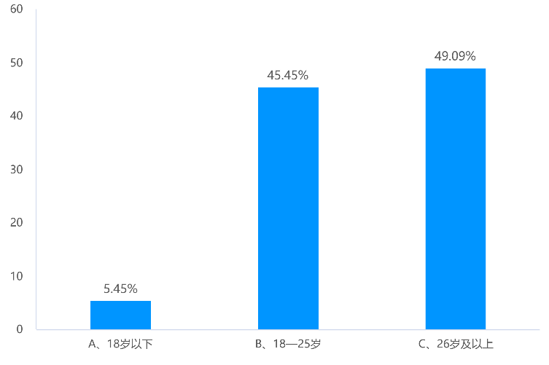

图 1 问卷受访者年龄分布图

**2、关于伟大建党精神的问卷报告**

（1）民众了解中国共产党的方式。

从结果上来看，影像资料、参观红色爱国基地以及阅读书籍等方式是大家选择最多的方式，而通过主题比赛和主题讲座的方式了解到中国共产党的人数较少（图2）。

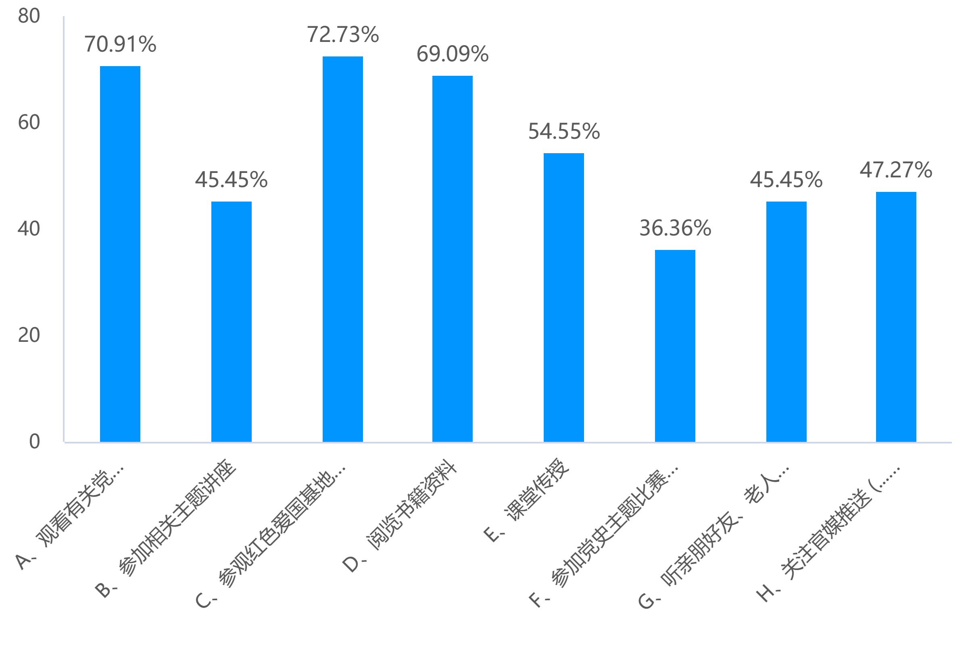

图 2 民众了解中国共产党的方式

（2）民众伟大建党精神的了解情况。

从结果来看，受访者对于建党精神的了解情况较好，“十分了解”的人数占比为36.36%，“有所了解”的人数占比为56.36%（图3）。

对于他们身边的亲朋好友中，有36.36%的人能够了解并能将其用于实际实践。但是仍有34.55%的受访者表示身边的亲友仅有少部分人关心伟大建党精神，“所有人都了解”的情况只占到了23.64%（图4）。

（3）弘扬伟大建党精神的传播挑战。

在问及什么因素会影响伟大建党精神的传播时，有七成以上的受访者表示时代背景和宣传力度是比较重要的影响因素，六成以上的受访者表示个人悟性是比较重要的因素，而还有一半的受访者表示历史因素也会影响伟大建党精神的传播。

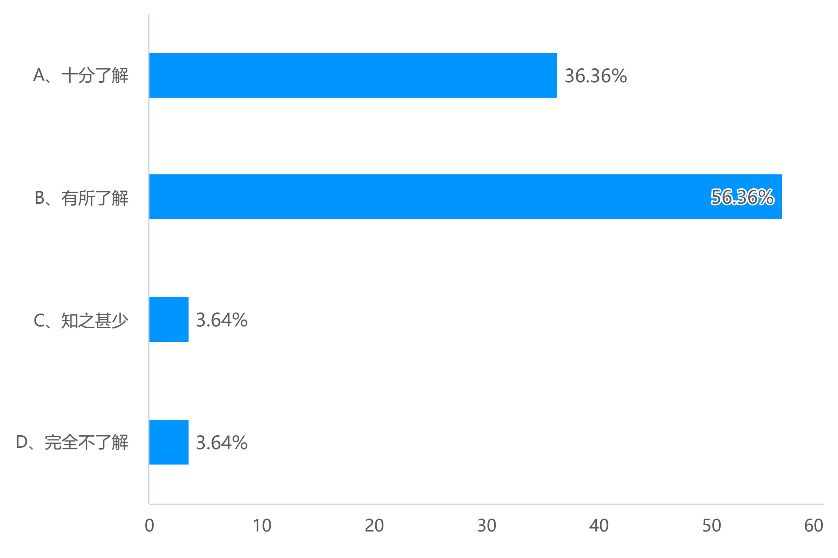

图 3 受访者对伟大建党精神的了解程度

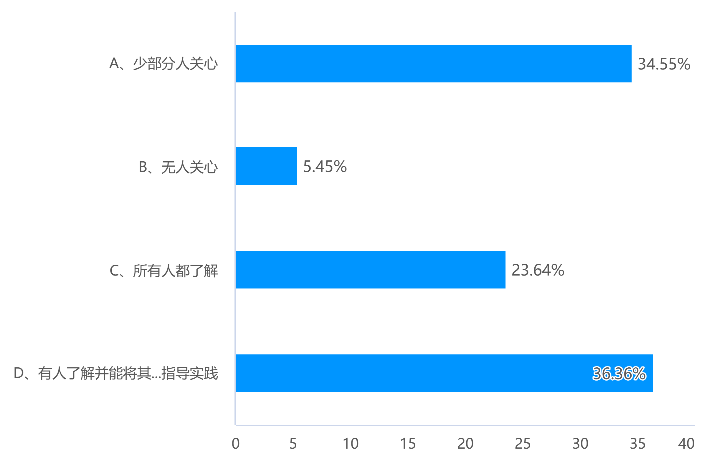

图 4 受访者的亲朋好友对伟大建党精神的了解程度

同时有八成的受访者认为世界上其他势力的渗入和人们知识水平的限制是当今精神文明传播的重要挑战，还有六成的受访者认为少数分子的破坏行为也同样会影响精神文明的传播（图5）。

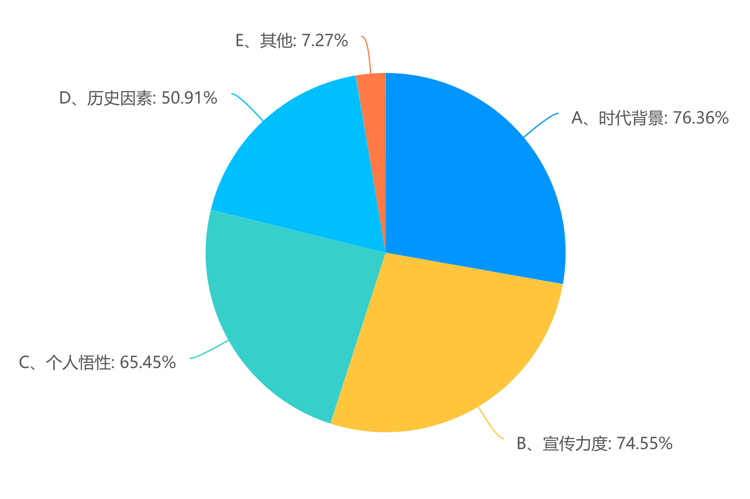

图 5 影响伟大建党精神的传播因素

**3、关于优秀共产党员的问卷报告**

（1）对优秀共产党员的了解。

从数据上看，有八成的受访者对优秀共产党员十分了解或有所了解，而仍有20%的受访者对优秀共产党员知之甚少甚至完全不了解（图6）。其中，多数受访者对职业为“教师”、“军人”和“基层党委干部”的优秀共产党员事迹有过了解（图7）。

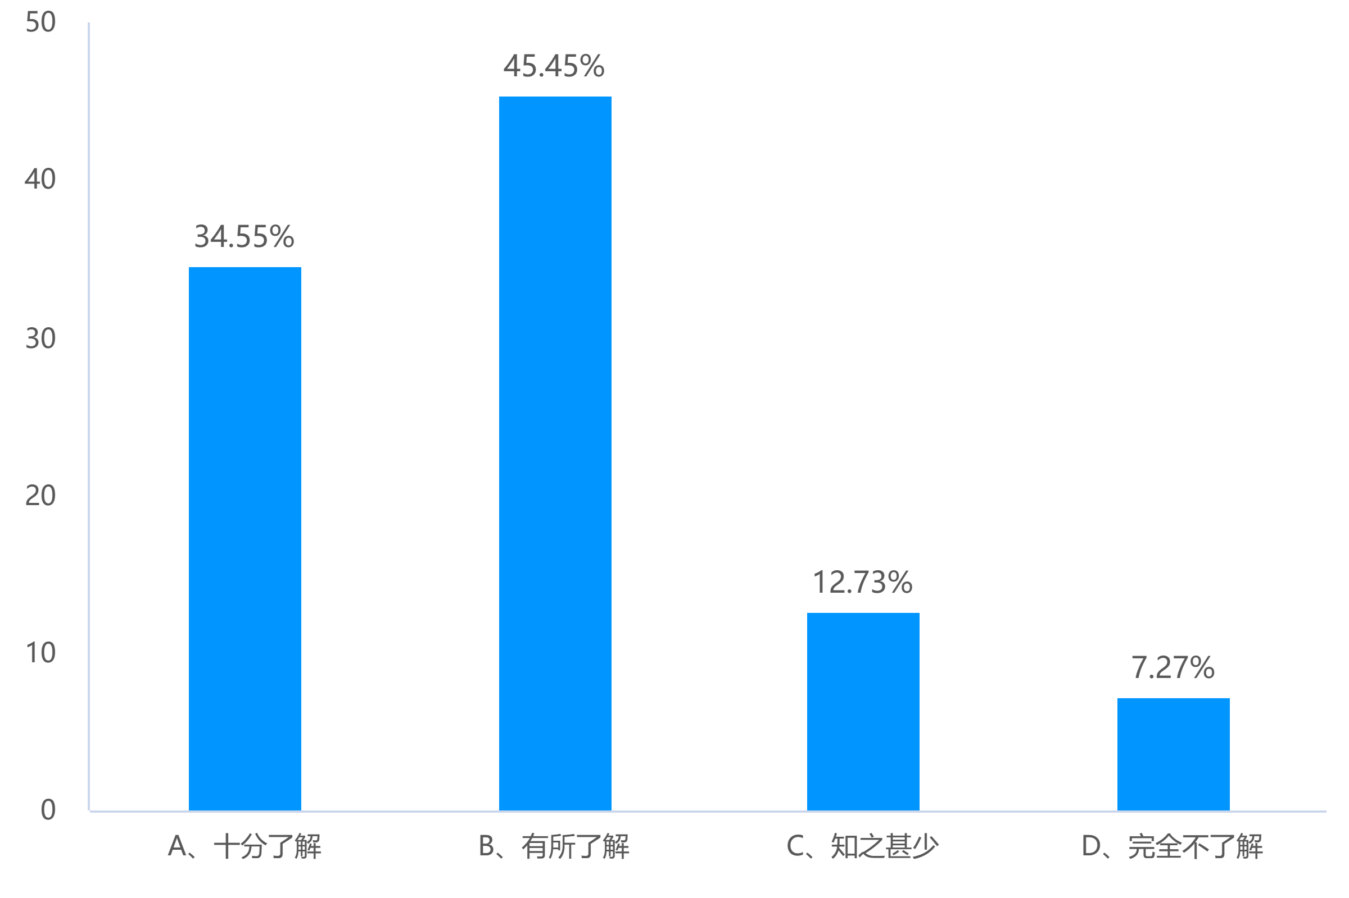

图 6 民众对优秀共产党员的了解程度

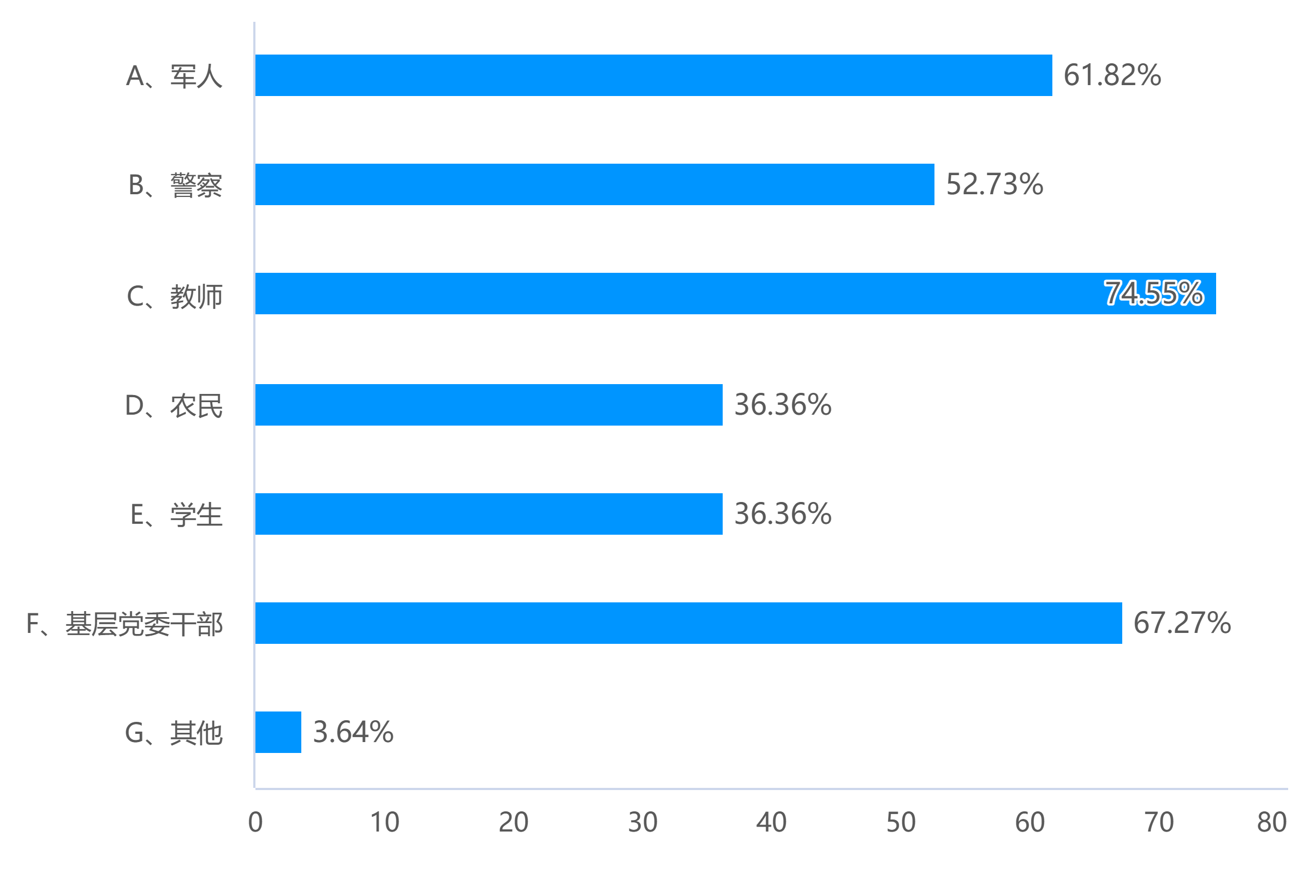

图 7 民众对不同行业优秀共产党员事迹的了解程度

（2）优秀共产党员对自身的影响。

几乎所有受访者均认为大学生有必要向优秀党员学习，并愿意结识优秀共产党员。“思想端正，积极进取”、“为人民群众尽职尽责”、“热爱学习，勤奋踏实”和“为国家做出重大贡献”等优秀品质或精神是绝大多数受访者所认同的优秀党员的标准。而有70.91%的受访者认为优秀党员事迹对他们自身的发展有着很大的影响，还有27.27%的受访者认为优秀党员的事迹对他们的个人发展影响一般（图8）。

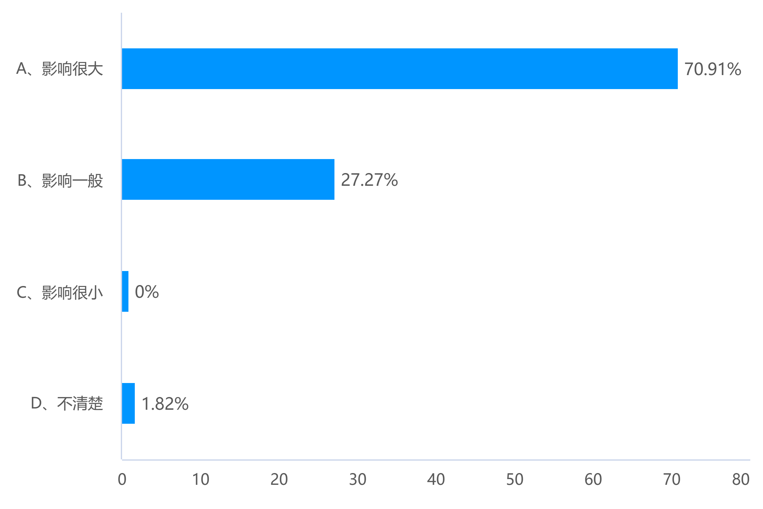

图 8 优秀党员事迹对自身发展的影响

图9为受访者所认为令他们印象最为深刻的精神品质，其中“积极奉献，不惧牺牲”、“驻守基层，忠于职守”和“志存高远，艰苦创业”为排在前三位的精神品质。

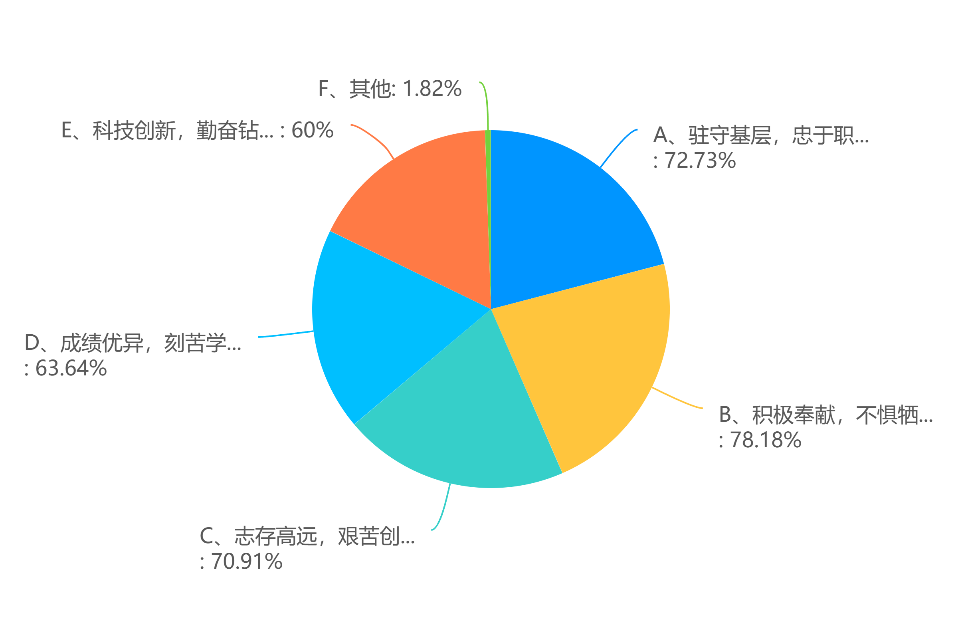

图 9 印象最深的优秀党员精神品质

当问及优秀党员对自身有何影响时，“生活态度与信念”的影响获得了最多的认同数量，下来分别为“未来理想与目标”，“言行举止与个人品德”和“职业规划与发展”（图10）。

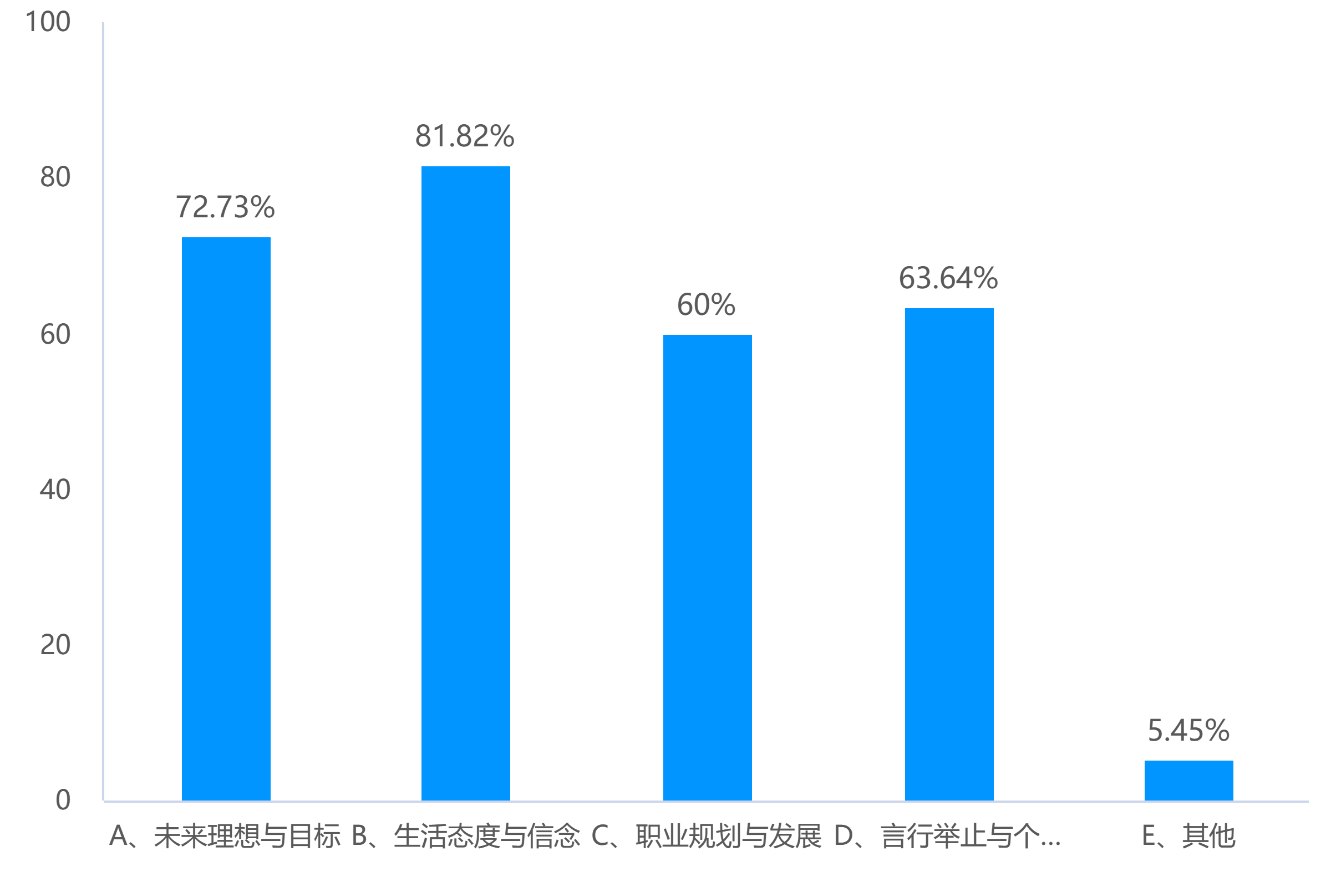

图 10 优秀党员对自身的影响

同时有74.55%的受访者建议可以通过观看影视作品的方式学习并弘扬优秀党员的模范精神，其他途径学习模范精神的支持比例如图11所示。

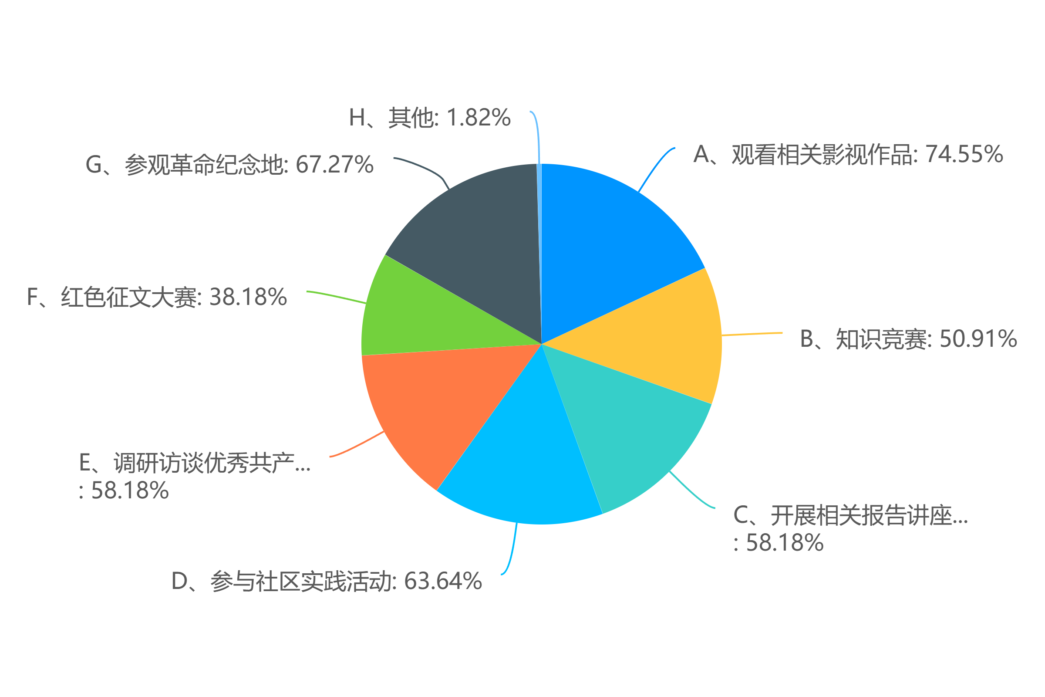

图 11 学习并弘扬优秀党员的模范精神的途径

**4、关于党风廉政建设的问卷报告**

在这个部分我们主要询问受访者对于加强党风廉政建设的措施。党的十八大以来，习近平同志高度重视党风廉政建设和反腐败斗争，强调党要管党、从严治党，提出了一系列新的理念、思路、举措，推动党风廉政建设和反腐败斗争不断取得重大成效[3]。因此我们以此为契机，想了解民众对于党风廉政建设有何意见与建议。从图12中可以看出，有41.82%的受访者认为“要多深入基层，实地走访调研，听取群众的声音”，36.36%的受访者认为要“加强党内外监督机制，防止腐败滋生”，这两条建议也是所有建议中占比最高的。从结果中也可以反映出民众对加强党风廉政建设的殷切希望。

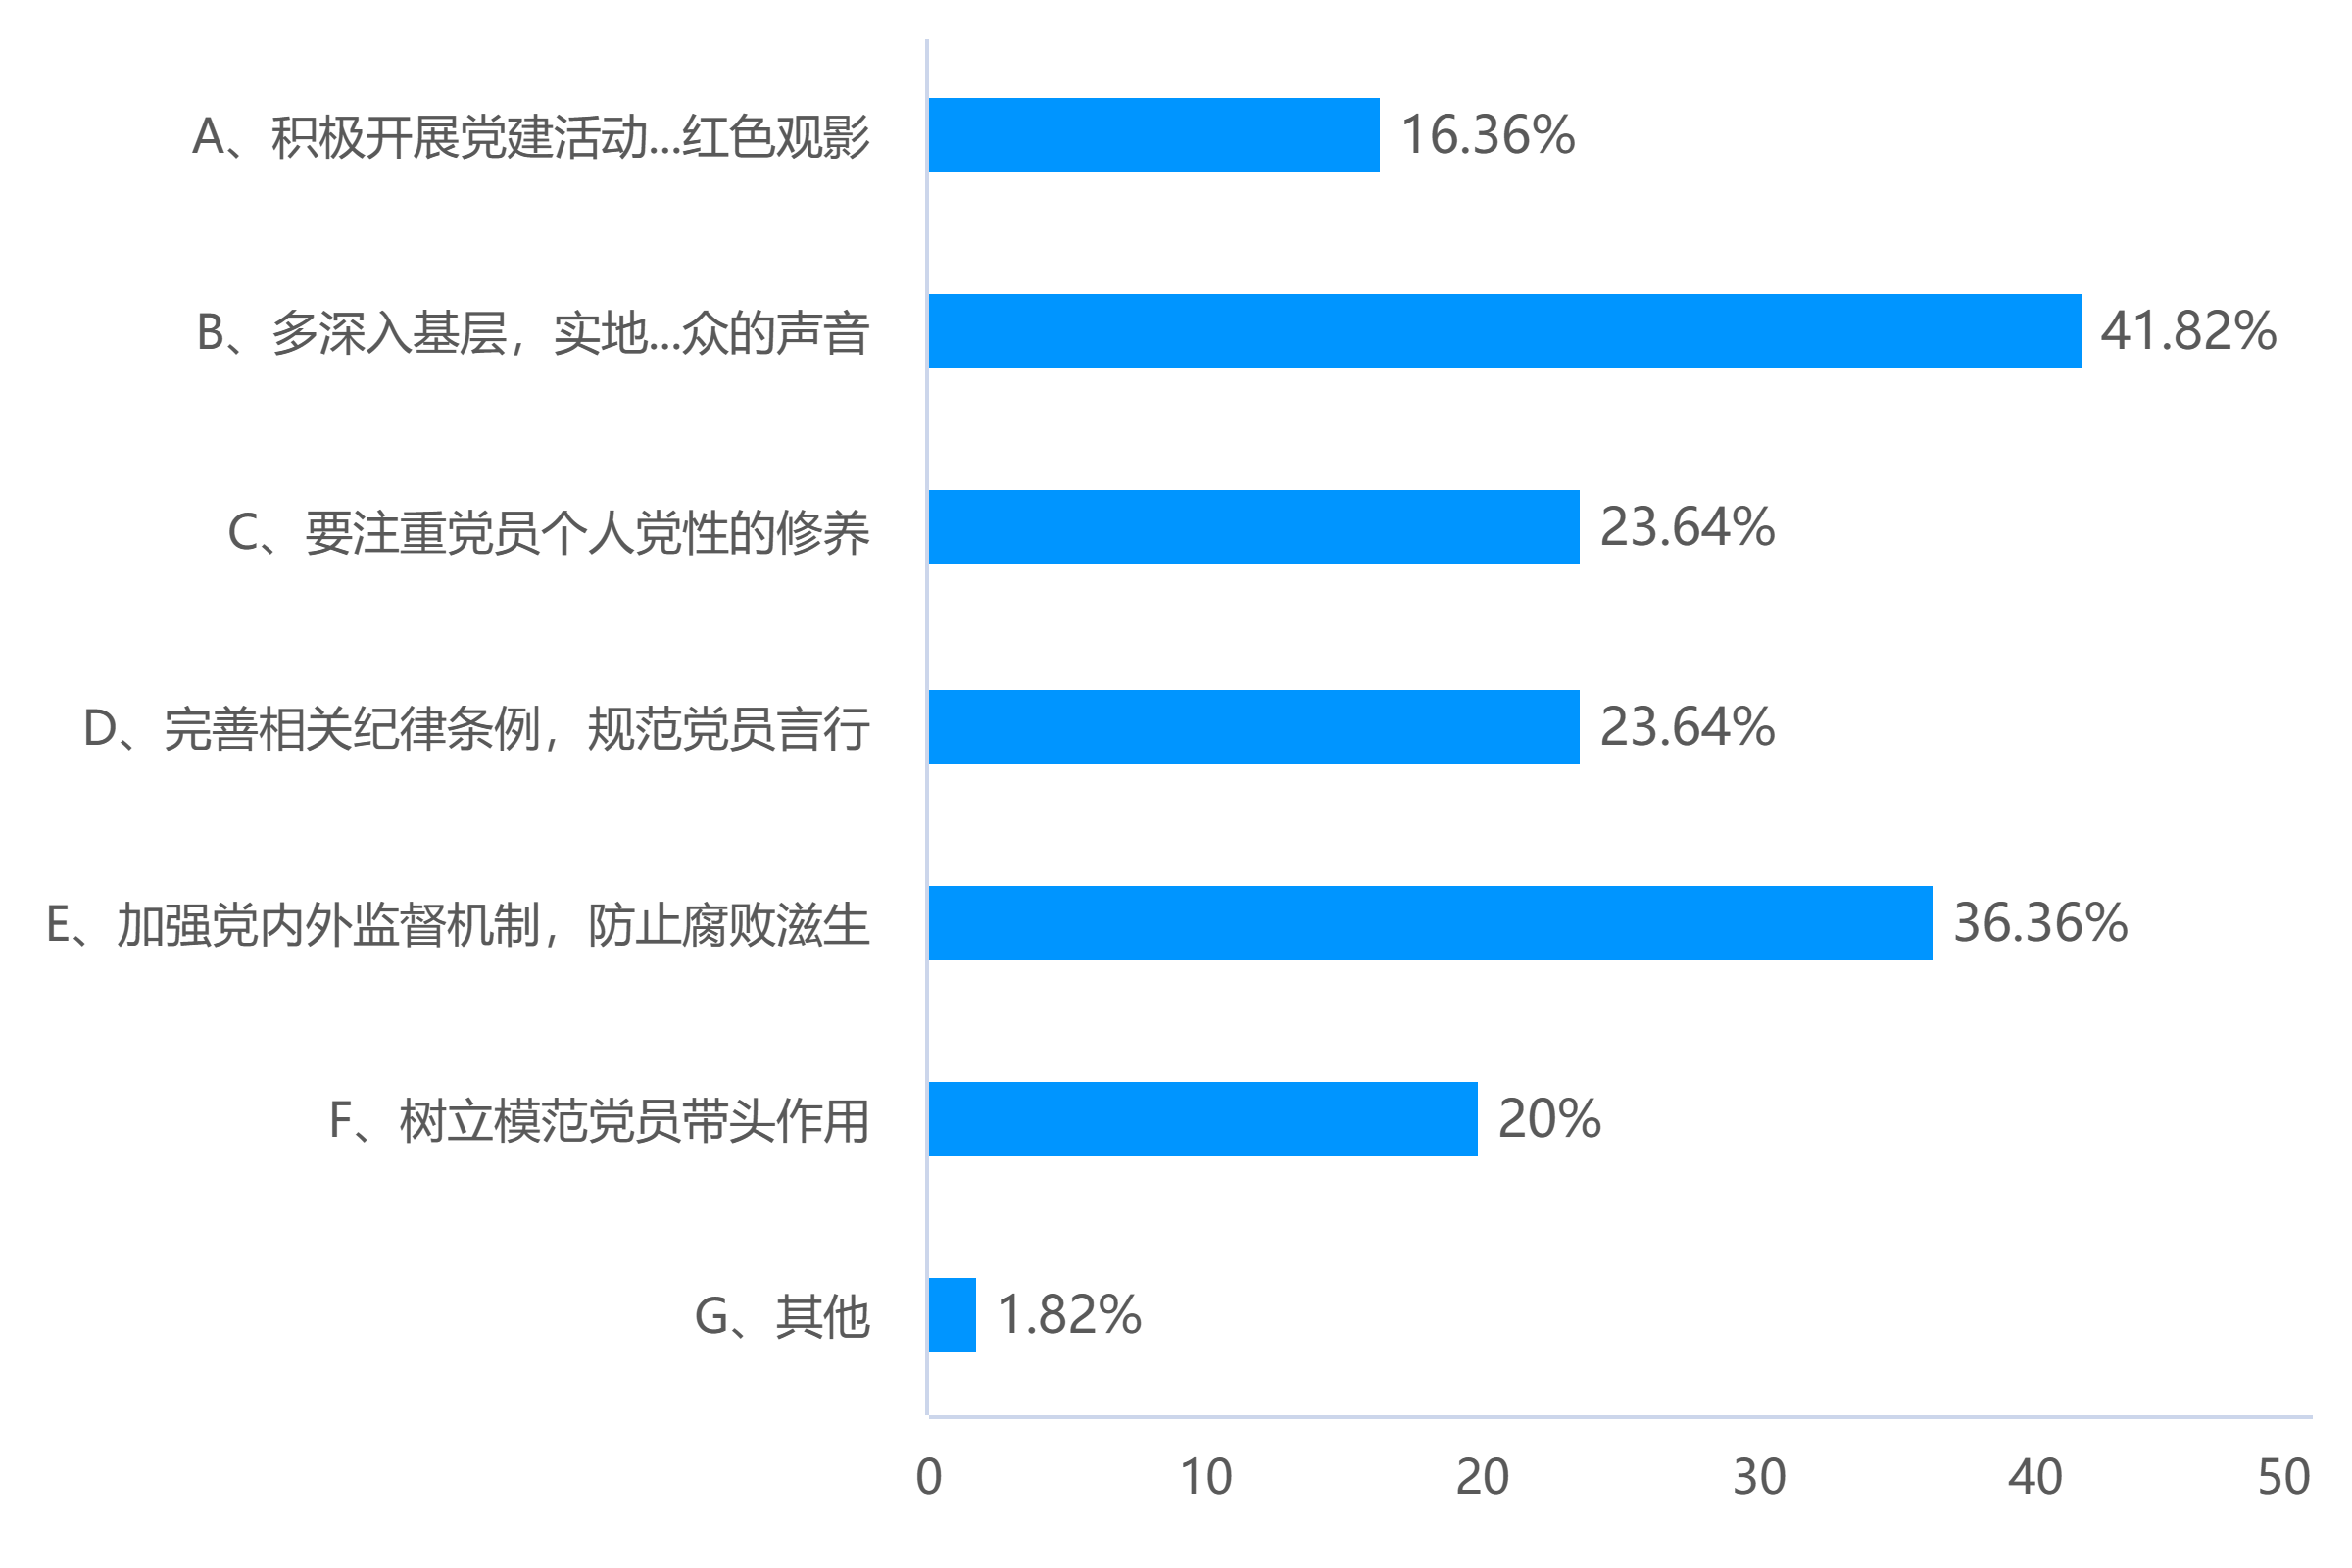

图 12 学习并弘扬优秀党员的模范精神的途径

**（二）问卷分析与总结**

**1、关于伟大建党精神的分析**

从问卷结果可以看出，受访者了解中国共产党及建党精神的主要渠道还局限在传统的影像资料、红色基地参观等方式，参与主题比赛、专题讲座等互动形式的比例较低，传播渠道需进一步拓宽。

受访者对建党精神的总体认知水平较高，但他们周围亲友只有不到一般的人全面了解建党精神并加以运用，不同群体的关注和理解程度存在差异，还需加强对不同群体的引导学习。

影响建党精神传播的因素既有时代变迁带来的社会环境变化，也与个人的思想认识水平相关。此外，互联网等因素也会对正确理解建党精神产生一定负面影响。在当今开放的世界格局下，外来思想也会对中国优秀精神文明的传播带来挑战，我们要提高思想免疫力，以抵御不良思潮对自我的侵蚀[4]。

弘扬伟大建党精神需要采取积极有效的方式，结合现代传播特点和受众需求，我们需要创新载体形式，扩大传播范围，提升感染力。同时，增强国民的思想道德修养和文化自觉，在新的历史方位下实现中华优秀传统文化的创造性转化、创新性发展。

因此我们提出以下建议，以加强民众对于伟大建党精神的理解与学习：

(1)运用多种新媒体平台，使传播更具互动性和亲和力。

(2)策划形式多样的实践活动，使群众在参与中领悟内涵。

(3)针对青少年制定有效的教育方案，弘扬正能量。

(4)理性看待各种思想文化，提高辨别分析能力。

(5)加强法制宣传，维护国家利益和民族团结。

伟大建党精神是中国特色社会主义的精神支柱之一。我们要在新时代把握历史方位，立足中国实际，将其与时俱进地传播下去，以激励中华民族不断前行。

**2、关于优秀共产党员的分析**

受访者对优秀共产党员还存在一定的认知差距，不同行业和背景的认知程度有所差异，而优秀共产党员的无私奉献、实事求是等品格往往是他们最为认同且最为印象深刻的。同时，优秀共产党员的事迹对受访者的人生态度、价值取向等方面产生了重要影响。最后，受访者希望通过多种途径学习优秀党员精神，影视作品是他们首选的学习方式。

优秀共产党员以高尚的品德和无私的奉献，彰显了中国共产党人的精神追求，他们主动承担历史责任，无怨无悔投身革命和建设事业，以实际行动践行了伟大的共产主义信仰。这种精神是中华民族进步的强大精神动力，我们必须将其视为宝贵的精神财富加以继承和发扬。

在新时代，我们还要继续发掘和宣传更多不同时期、不同领域共产党员的典型代表，最好能以身边的故事感染和教育人们。我们要把学习优秀共产党员的做法作为一种重要的精神补给，内化于心，外化于行，推动中国特色社会主义不断向前发展。

因此我们提出以下建议：

(1)结合新时代背景，发掘更多不同领域的优秀共产党员典型。

(2)运用多种新媒体传播手段讲述优秀党员的奋斗历程。

(3)组织各种形式的主题实践活动，让民众尤其是年轻人感受优秀党员所蕴含的伟大精神品质。

(4)将优秀党员的精神品质融入思想道德教育和素质教育中。

学习优秀共产党员精神品质，对于砥砺自我信念、坚定发展方向，提高思想觉悟、增强使命担当，具有重要的作用。这需要我们在日常工作和生活中时刻关注、牢记并实践，时时处处以优秀共产党员为榜样要求自己，在平凡的岗位上放射出不平凡的光芒。

一代又一代中国共产党员用鲜血与汗水书写祖国大地崛起并强大的奇迹，展现了中国共产党人的崇高追求。这种红色血脉代代相传、延续并发展，并成为中华民族伟大复兴的强大精神力量。

**3、关于党风廉政建设的分析**

党风廉政建设关系到党的生死存亡，必须引起高度重视。近年来党中央不断加强党的作风建设，推进全面从严治党，取得显著成效，这充分彰显了我们党坚持批评与自我批评的鲜明特色。同时，也要清醒地认识到，反腐败斗争仍存在许多深层次问题亟待解决。

全面从严治党永远在路上，这就需要全党全社会形成强大合力。进一步加大工作力度，坚决防止反腐败斗争中出现任何倒退回潮现象，坚持优良作风，并多听取人民群众的建议，坚持以人民为中心，确保党始终是人民支持和依靠的坚强力量。

党风廉政建设和反腐败斗争是党的自我革命的重要内容，关系到党的先进性和纯洁性。无论是党员还是我们个人，都应自觉维护党和国家的形象与尊严，严格遵守党纪国法，为中华民族伟大复兴贡献自己的力量。

**五、总结**

随着改革开放和社会主义市场经济的发展，中国实现了从高度集中的计划经济体制到社会主义市场经济体制的转变。改革开放以来，中国经济取得了举世瞩目的巨大成就。同时也面临着许多挑战，其中之一是市场经济条件下思想领域和精神文明建设方面的问题。当前，我国正处于并长期处于社会主义初级阶段，我们正在面临着百年未有之大变局，如何在新的历史条件下坚持中国特色社会主义，并持续推进中华民族伟大复兴，不仅是国家和党必须思考和面对的重大课题，也关乎我们每个人的发展。

本次调研以学习优秀共产党员为切入点，围绕伟大建党精神和二十大精神而进行。通过走访典型党员和开展问卷调查，我们对以下几个方面有了更深入的认识：

一是对伟大建党精神的认知与弘扬。

建党精神源自中国共产党的红色血脉，蕴含着中华民族的精神追求。调查发现，大家对建党精神还存在一定的认知差距，传播渠道有待拓展，收效还需进一步提升。当前，各种思想文化交融并存，对建党精神了解较少的情况也时有发生。因此，我们在学习伟大建党精神的同时，要对其与时俱进地进行创造性转化，使之成为新时代激励人心的强大力量。

二是对优秀共产党员的学习与感悟。

通过这次走访，我们对几位不同领域的共产党员有了深入了解。他们用自己的实际行动践行了入党誓言，展现出极高的思想品质和道德水准。他们所共有的精神品质是中华民族进步的强大力量，要以多种方式宣传且发扬。同时，还应继续挖掘我们身边优秀党员的典型案例，通过身边的感人故事传播他们身上的优秀品质。

三是对党风廉政建设的认识。

我国的反腐败斗争在近些年取得了重大胜利成果，得到了人民群众的肯定。但不能有丝毫懈怠，必须继续坚定不移地深入推进。坚持民主集中制，严格党内政治生活，严明党的纪律，提高广大党员干部的思想道德修养和免疫力。

四是对当代青年成长的思考。

这次调研对我们主题教育实践活动的学生产生了重要启发作用。我们要牢记老一辈革命者的嘱托，传承红色基因，在学习中明确方向，在工作中展现担当，努力成长为担负历史责任的合格建设者和接班人。

通过此次调研，我们深刻认识到中国特色社会主义进入新时代，意识形态领域斗争将更加复杂。我们必须坚持马克思列宁主义，毛泽东思想，邓小平理论，三个代表重要思想，科学发展观，习近平新时代中国特色社会主义思想，坚定中国特色社会主义道路自信、理论自信、制度自信、文化自信，坚决维护国家政治安全。我们要紧密团结在以习近平同志为核心的党中央周围，在思想上政治上行动上同党中央保持高度一致，以实际行动践行社会主义核心价值观，践行初心使命，为实现中华民族伟大复兴的中国梦贡献自己的力量。

**致 谢**

在本次主题教育调研活动中，我们受到了许多老师、同学以及社会各界人士的关心帮助，使我们的调研工作得以顺利完成。在此，我们向他们表示衷心的感谢！

首先感谢我们的指导老师时鹏，为我们的调研报告提供选题与参考。也要感谢培养我们的全体老师，正是他们知识的传授和学习方法的指导，让我们能够顺利开展这项调研实践。

我们要感谢三位共产党员马海福同志、张秀华同志和张建平同志，感谢他们能够抽出宝贵时间接受我们的采访，并毫无保留地与我们分享他们的人生经历和工作经验。他们的精神令我们受益良多，也更加坚定了我们报效国家的决心。

感谢各位参与网络问卷调查的大众，他们的支持为我们提供了充足的第一手资料。我们还要感谢家人、朋友、同学对这次调研给予的大力支持和帮助。

在活动中，同组成员互相关心互相支持，我们之间的友谊更加深厚。充实的调研生活不仅拓宽了我们的视野，也锻炼了我们的组织能力和团队协作能力。

我们会牢记老一辈革命者的嘱托和殷殷期望，不忘初心、继续前进，以优异的成绩回报社会。再次感谢每一位关心和帮助过我们的人！

**参考文献**

[1]詹成付：《深刻认识党的二十大的重大意义》

<http://www.qstheory.cn/dukan/hqwg/2022-11/02/c_1129094392.htm>

[2]陕西省地方志办公室：《城固县志》

<http://dfz.shaanxi.gov.cn/sqzlk/xbsxz/sxdyl/hzs_16205/cgxz/>

[3]《求是》杂志编辑部：《坚定不移推动健全全面从严治党体系》

<http://www.qstheory.cn/dukan/qs/2023-06/15/c_1129694556.htm>

[4]中共中央党史和文献研究院：《伟大建党精神：中国共产党的精神之源》

<http://www.qstheory.cn/dukan/qs/2021-07/16/c_1127657217.htm>